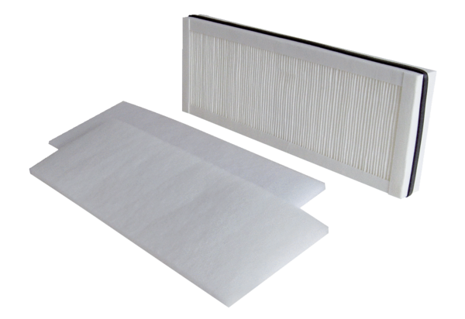Tartalék légszűrők WSF 250Csomagolási egység: 1 készlet (3 db)Választék: K
Termékszám: 0093.0890Gyártó: MAICO

